Федеральное государственное бюджетное образовательное учреждение высшего образования
 | «Московский государственный технический университет  имени Н.Э. Баумана»  (национальный исследовательский университет)

ФАКУЛЬТЕТ ____ ФУНДАМЕНТАЛЬНЫЕ НАУКИ________
КАФЕДРА___ВЫЧИСЛИТЕЛЬНАЯ_МАТЕМАТИКА_И_МАТЕМАТИЧЕСКАЯФИЗИКА_(ФН11)___________

Отчет
по домашней работе №___1___

Название домашекй работы: Часть 1.1. Процедуры и функции. Использование параметров сложных структурных типов.
Часть 1.2. Создание программной системы с элементарным интерфейсом консольного режима.

Дисциплина: Информатика__________________________________
Студент гр. ФН11-12б __________________ А. П. Паскал
(Подпись, дата) (И.О. Фамилия)

Преподаватель __________________ Т. Н. Ничушкина
(Подпись, дата) (И.О. Фамилия)

Москва, 2018
Часть 1: Домашняя работа №1
Цель: Выполнить поставленную задачу.

Задача: Выполнить структурную декомпозицию задачи. Разработать модуль, содержащий указанные процедуры и функции. Написать тестирующую программу.
У заданной квадратной матрицы размером N*N удалить столбцы, у которых элемент, расположенный на главной диагонали кратный 3.
Вывести всю необходимую информацию с комментариями.

Задача 1. Создание алгоритма.
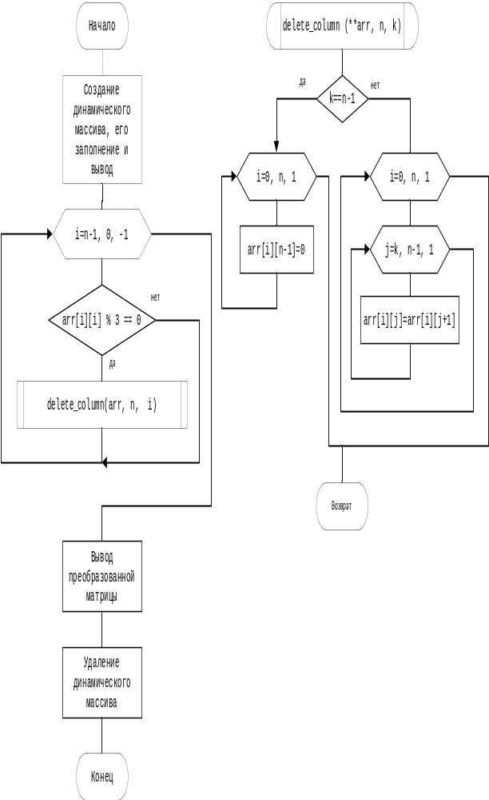

Задача 2. Создание программы.
Основная программа DZ1_1.cpp:
#include "stdafx.h"
#include <locale.h>
#include <stdio.h>
#include <conio.h>
#include <ctime>
#include <stdlib.h>
using namespace std;

void delete_column (int **arr, int n, int k, int *cur_cul);

void main()
{
int n,i,j,cur_col;
setlocale(0, "russian");
srand (time(NULL));
do{
printf("Введите размер квадратной матрицы: ");
scanf("%d", &n);
cur_col=n;
}while (n < 1);

int **arr=new int*[n];
for (j=0; j<n; j++)
{
*(arr+j)= new int[n];
}
//заполнение
for (i=0; i<n; i++)
{
for (j=0; j<n; j++)
{
*(*(arr+i)+j)=rand()%100;
}
}

//вывод изначальной матрицы
printf("\n Вывод №1 (изначальная)\n\n");
for (i=0; i<n; i++)
{
for (j=0; j<n; j++)
{
printf("%4d", *(*(arr+i)+j));
}
printf("\n\n", *(*(arr+i)+j));
}
//преобразование
printf("\nЭлементы на диагонали, кратные трем: ");
for (i=n-1; i>=0; i--)
{
if (*(*(arr+i)+i) % 3 == 0)
{
printf("%d ", *(*(arr+i)+i));
delete_column(arr, n, i, &cur_col);
}
}

printf("\n\n Вывод №2 (с удаленными столбцами)\n\n");
for (i=0; i<n; i++)
{
for (j=0; j<cur_col; j++)
{
printf("%4d", *(*(arr+i)+j));
}
printf("\n\n", *(*(arr+i)+j));
}

for (i=0; i<n; i++) {delete [] arr[i];};
delete [] arr;

getch();
}

void delete_column (int **arr, int n, int k, int *cur_col) //удаляет столбец и уменьшает текущее кол-во столбцов
{
if (k==n-1)
{
for (int i=0; i<n; i++)
*(*(arr+i)+n-1)=0;
}
else
{
for (int i=0; i<n; i++)
for (int j=k; j<n-1; j++)
*(*(arr+i)+j)=*(*(arr+i)+j+1);
}
*cur_col-=1;
}
Задача 3. Проверка работоспособности программы.
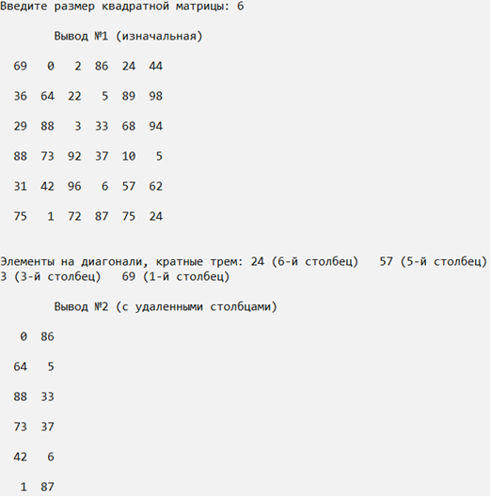
Вывод: В процессе выполнения первой части ДЗ№3 поставленной цели удалось добиться.
Часть 2: Домашняя работа №1

Цель: Создание программной системы с элементарным интерфейсом консольного режима.

Задача: С клавиатуры вводится символьная строка, содержащая последовательность вещественных чисел x₁, x₂, x₃... x_{n} (n>2) в символьном представлении. Написать программу, формирующую из этих чисел двунаправленный список, предварительно преобразовав числа в вещественную форму представления. Вычислить x₁*x_{n}; x₂*x_{n-1}; x₃*x_{n-2} ... x_{n}*x₁ и составить из произведений новый список. Вывести на печать сформированный список введенных чисел, а также соответствующие произведения, используя сформированный список произведений.

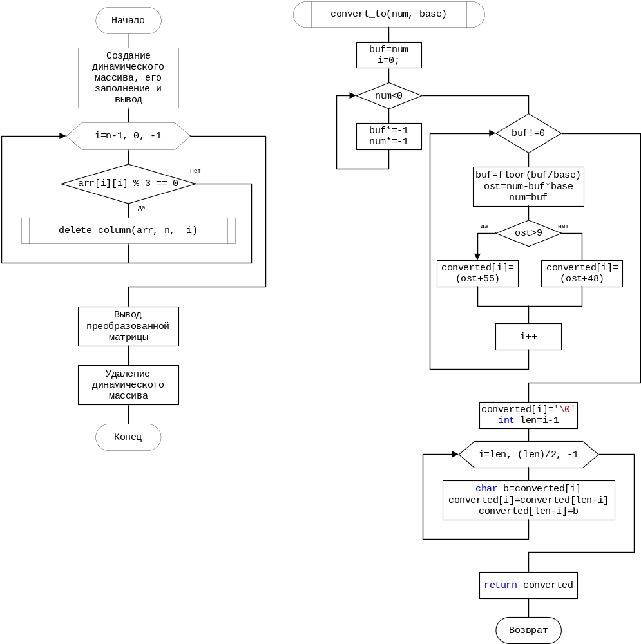
Задача 1. Создание алгоритма программы.
Задача 2. Создание программы.
Основная программа DZ1_2.cpp:
#include "stdafx.h"
#include <locale.h>
#include <sstream>
#include <stdio.h>
#include <conio.h>
#include <string.h>
#include <stdlib.h>
#include <math.h>

char* convert_to(double num, int base);
void print_result(double num,int base,char *result);

int menu(char *cmd)
{
if (!strcmp(cmd,"input")) return 1;
if (!strcmp(cmd,"convert")) return 2;
if (!strcmp(cmd,"print")) return 3;
if (!strcmp(cmd,"end")) return 0;
return -1;
}

void main()
{
setlocale(0, "russian");
double num=10E+30;
int base, key;
char cmd[10], *result=NULL;

printf("ПРОГРАММА ПЕРЕВОДА ЧИСЛА ИЗ 10-Й В 2/8/16-Ю СИСТЕМЫ СЧИСЛЕНИЯ\n\n");
printf("МЕНЮ:\n <input> для ввода числа\n <convert> для выбора основания системы счисления и преобразования\n <print> для вывода преобразованного числа\n <end> для выхода из программы");
printf("\nвведите команду...\n");
do
{
printf("\n<");
scanf("%s",cmd);
printf("\n");
key = menu(cmd);
switch (key)
{
case 1:
{
do
{
printf("Введите число в десятичной системе счисления: ");
scanf("%lf",&num);
if (num>10E+15)
printf("Это число ну ооочень большое, введите поменьше\n");
}while (num>10E+15);
result=NULL;
break;
}

case 2:
{
if (num==10E+30)
printf("Вы не ввели число\n");
else
{
bool b_key;
do
{
printf("Введите основание сислемы счисления, в которую переводим: ");
scanf("%d",&base);
b_key=((base!=2) && (base!=8) && (base!=16));
if (b_key)
printf("Основание может быть 2/8/16\n");
}while (b_key);
result = convert_to(num, base);
printf("Число успешно преобразовано\n");
}
break;
}

case 3:
{
print_result(num, base, result);
break;
}
case -1: printf("Неверная команда\n"); break;;
case 0: break;
}
} while (key !=0);

printf("\nнажмите любую клафишу для завершения...");
getch();
delete [] result;
}

void print_result(double num, int base, char *result)
{
if (result==NULL)
printf("Выводить нечего\n");
else
{
char sign[3];
if (num<0)
strcpy(sign,"1 ");
else
strcpy(sign,"1 ");
printf("Число %.0lf в %d-й системе счисления: %s%s\n", num, base, sign, result);
}
}

char* convert_to(double num, int base) //переводит число в base-ую систему счисления.
{
double buf=num, ost;
int i=0;
char *converted = new char[64];
//учет знака
if (num<0)
{
buf*=-1;
num*=-1;
}
//расчет числа
while (buf!=0)
{
buf=(int)floor(buf/base);
ost=num-buf*base;
num=buf;
if (ost>9)
{
converted[i]=(char)(ost+55);
}
else
converted[i]=(char)(ost+48);
i++;
}
converted[i]='\0';

int len=i-1;
for (i=len; i>(len)/2; i--)
{
char b=converted[i];
converted[i]=converted[len-i];
converted[len-i]=b;
}
return converted;
}
Задача 3. Проверка работоспособности программы.
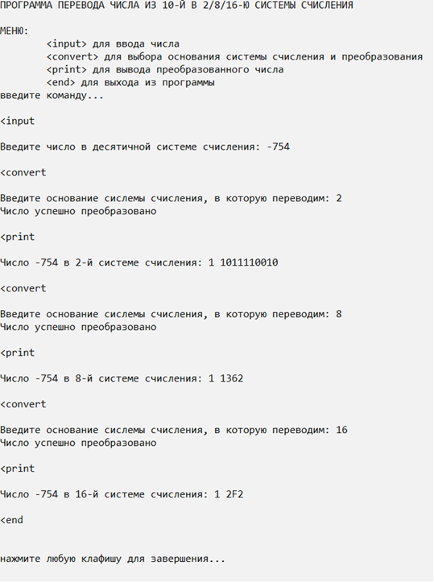
Вывод: В процессе выполнения второй части ДЗ№3 поставленной цели удалось добиться.

